Z historie po současnost knihovny

12.7.1909

byla v Obříství k trvalému uctění památky básníka a spisovatele S .Čecha založena:

Lidová knihovna Svatopluka Čecha

Knihovna byla umístěna v bývalém domku S. Čecha, kde sídlil obecní úřad.

Knihovna vznikla sloučením spolkových knihoven místních spolků: Besedy (byla hlavním nositelem kultury v obci) , Sboru dobrovolných hasičů, Tělocvičné jednoty Sokol a Bratrství.
Do knihovního fondu přispěly také soukromé osoby – např.pan Svoboda, pan Sedlák, pan Skalník, pan Marek a další .

Prvním knihovníkem byl jmenován Josef Stránský.

Současně s knihovnou vzniklo KURATORIUM LIDOVÉ KNIHOVNY, což byla knihovní rada , která se starala o chod, vedení, finance a statistiku knihovny. Radu tvořilo 10 členů- z každé zakládající strany 2 zástupci + starosta a knihovník. Rada se scházela pravidelně každý rok, byla přednesena zpráva o financích, počtu čtenářů, knih ve fondu, počtu vypůjčených knih, výše poplatků , platu knihovníka apod. Z jednání byl pořízen písemný záznam do Knihy zápisů.
O své činnosti podávala knihovna pravidelně zprávu okresnímu referentu knihovnímu.
Díky pravidelným a přesným záznamům Kuratoria máme přehled o chodu knihovny od roku 1909 do r. 1947, kdy je v knize proveden poslední zápis.

1918
- rozhodnutí o nákupu knih pro děti a zřízení dětského oddělení
- k půjčování zvoleni: A. Skalník, J.Sedlák, J. Polívka

1919
- vydán zákon O obecních knihovnách a knihovna se stává
Obecnou knihovnou Svatopluka Čecha
- kromě knih oddechových byla pořizována četba vzdělávací, naučná a knihy vztahující se přímo k obci a okolí

19.11.1920
- knihovníkem učitel Josef Šejnoha – s platem 150,- Kč ročně
( půjčovalo se 30 týdnů v roce)

1923 - dětské oddělení předáno do žákovské knihovny školy z důvodů zvýšení zájmu mládeže o četbu
27.2.1939
- sepsán a schválen Knihovní řád
- knihovnicí jmenovány: Jana Strnadová a Anna Řehořová

10.3.1940
- vyřazeny knihy o odboji, o utváření republiky, o revolučním hnutí Čechů za války, knihy spiritistické, francouzské a britské dle seznamu

1942 - vyřazeny knihy ruské a odvezeny na četnickou stanici Obříství

30.7.1945 - knihovníkem Miroslav Procházka
- používá se název: VEŘEJNÁ OBECNÍ KNIHOVNA

1.května 1950
- knihovnu řídí Okresní knihovna Mělník (metodická podpora)

1951
- přemístění knihovny do nově upravené místnosti po poštovním úřadu čp. 40, kde sídlí Osvětová beseda.
- knihovna má 1500 svazků, měsíčně se půjčuje 200 knih.
- v národní škole založena Gottwaldova knihovna – se 170 svazky

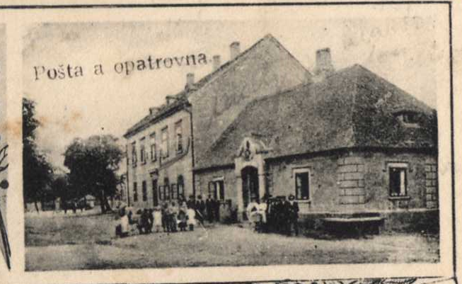

1952
- používá se název MÍSTNÍ LIDOVÁ KNIHOVNA

1953
- obě knihovny splynuly, po vyřazení starých, poškozených a nevhodných knih čítají 738 svazků

1957 - při knihovně zřízena čítárna
- knihovníkem: Jaromír Doležal – ředitel místní Osmileté stř. školy
- knihovna má 1700 svazků a 210 čtenářů
- pořádají se výstavy knih, besedy, promítání diafilmů

1959
- byl schválen zákon o jednotné soustavě knihoven, kterým se mělnická knihovna stala oficiálně metodickým centrem pro činnost všech knihoven v regionu.

1961
knihovnicí: Irena Vašinová –Kučerová - učitelka školy v Obříství

1962
- provedeny nové úpravy knihovny – police, stůl, osvětlení

1964
- půjčovalo se pouze v létě, v zimě ne (důvodem bylo odříznutí knihovny od elektrického vedení)

1.12.1964
- knihovník Ladislav Turek – učitel školy v Obříství
- knihovna má přes 2000 svazků

1966
knihovnicemi: Blažena Štolbová a p. Ulmanová
- začátek psaní přírůstkového seznamu – seznam všech knih v knihovně
- přírůstkový seznam je používán dodnes
- knihovna je ve velmi zanedbaném stavu., knihy špinavé, poházené
- proto je knihovna zavřena do ledna 1967
11.11.1976
- knihovnicí p. Věra Tichotová
- metodickou podporu přebírá neratovická knihovna

21.11.1979
- knihovnicí: Vendula Pokorná – učitelka ZDŠ Obříství
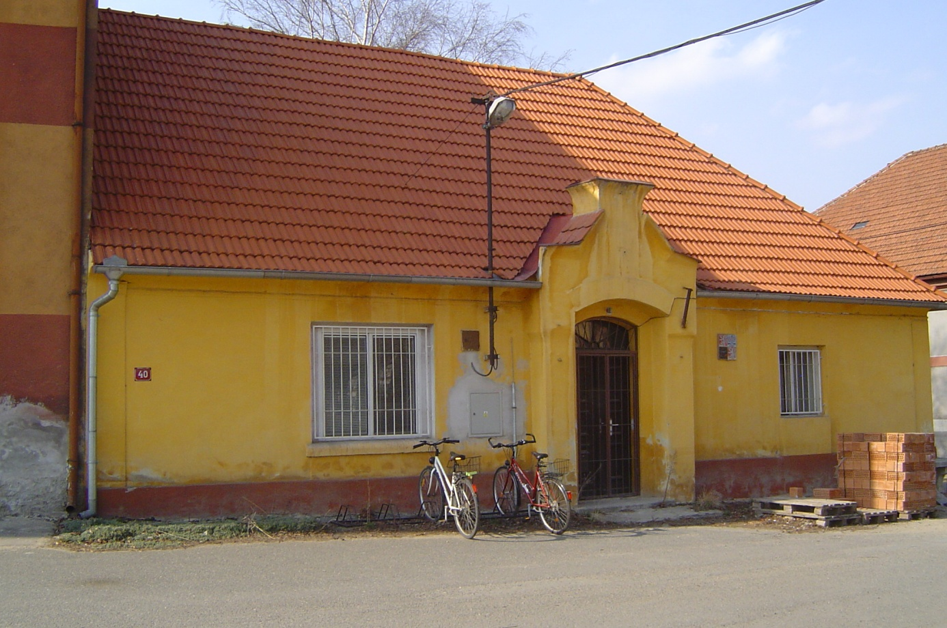

13.9.1983
- knihovnicí: Věra Tůmová – učitelka MŠ Obříství
- knihovna ve velmi špatném stavu, na zdech plíseň, místnost je temná a malá, má špatné osvětlení, staré vratké a vysoké regály - pro knihy v nich musí čtenáři vylézt pomocí schůdků, knihy balené v nevyhovujících papírových obalech
- knihovna spadá pod Knihovnu Mělník (knihovnice je jejím zaměstnancem) a ze Střediskové knihovny Neratovice dostává 4x ročně výměnný soubor knih a veškerou metodickou podporu
- otevřeno od 1.10.1983 vždy ve čtvrtek od 16,00 do 18,00hodin

1984
- v měsících září – říjen zavřeno z důvodu rozšíření o 1 místnost
- zabudována nová akumulační kamna – sníží vlhkost místnosti,
- odvezena velká část knižního fondu, přislíbeny nové knihy z Mělníka
1985
- nové linoleum, stolek, regály – vše z OK Mělník
- provedena revize knih – odepsáno 260 knih

1.1.1994
- zřizovatelem knihovny se stává Obecní úřad Obříství – to obnáší poskytování fondu na nákup nových knih, vybavení apod.
- knihovnice se stává zaměstnancem OÚ
- pokračuje metodická spolupráce s Mělníkem

1999 - knihovna přemístěna do nově postavené ZŠ Obříství

Statistika za rok 1999
knižní fond: 2510 svazků z toho
beletrie 1437: naučná literatura 588
mládež beletrie 423 mládež naučná 62
výpůjčky: 1513 knih z toho: dospělí 977, děti 536
čtenářů 65 z toho 30 děti

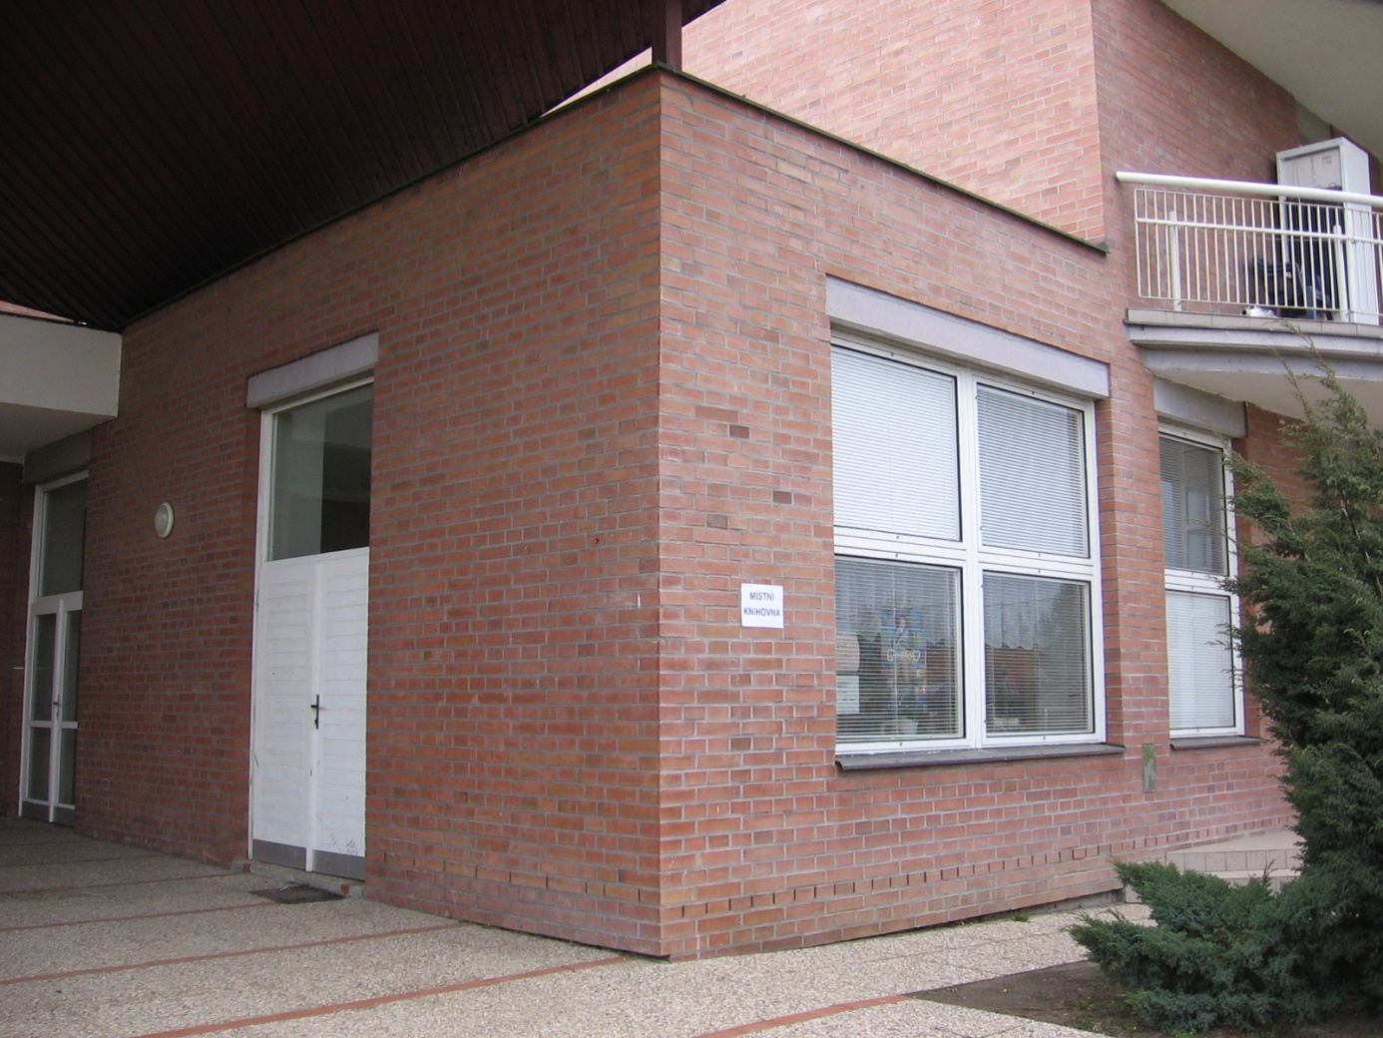

2002 - povodně
- srpen a září knihovna vystěhována z důvodu povodně a vytopení
- provizorně půjčováno u knihovnice Věry Bílé (Tůmové)doma v garáži

2003
- revize fondu OK Mělník, vyřazení většího počtu knih
- ze zvláštního povodňového fondu 7000,-Kč nákup nových knih

2004
- nákup počítače, knihovního programu Clavius – financuje OÚ
- internetové připojení, email
- nákup nových knih a tiskárny – sponzoři Arboeko, soukromé osoby

2006 přechod pod Knihovnu města Mladá Boleslav
Knihovna Obříství je cílem podpory od Středočeského kraje poskytované příjemci (Obec Obříství ) formou regionálních funkcí. Středočeský kraj poskytuje prostřednictvím Knihovny města Mladá Boleslav obci odbornou pomoc v následujícím rozsahu:
a) poradenská a konzultační činnost, plánovací a rozborová činnost
b) vzdělání knihovníků, semináře, porady
c) práce s výměnným fondem Středočeského kraje

2008
- zřízení internetových stránek knihovny

2009
- oslava 100let od zřízení knihovny
- první Tvořivá dílna pro děti a dospělé – pletení z papíru
- první tvořivá dílna pro děti na “Obřístevském posvícení “

2014
- přesun knihovny v budově ZŠ do místosti o 6m větší
- nové regály pro dětskou literature a čtecí koutekpro děti
- navázána spolupráce s MŠ A ZŠ – pravidelné návštěvy , besedy
- rozšíření aktivit knihovny o pořádání tvořivých dílen pro děti a dospělé (aktivity se uskutečňují mimo knihovnu z důvodu velmi malého prostoru)
- účast knihovny na posvícení a jarmarku

1.1.2020
- stěhování knihovny do nové budovy Komunitního centra
- srostory knihovny se výrazně zvětšily a umožňují pořádání dalších aktivit přímo v knihovně
- vybavení části knihovny novým nábytkem, 2 počítači, relaxačním koutkem pro děti a místem pro studium knih

